**方太产品展示系统维护说明书**

1. **系统下载**

http://pan.baidu.com/s/1gfL80yZ 密码：nuw9

1. **系统启动**

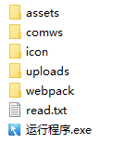

2.1 点击“运行程序.exe”，启动多媒体程序。

（把此项的快捷方式加入启动项，即可实现开机启动）

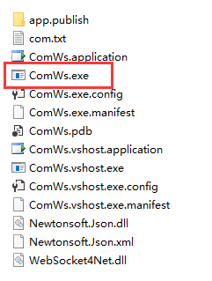

2.2 点击comws/ComWs.exe 启动人体感应器识别程序

（把此项的快捷方式加入启动项，即可实现开机启动）

1. **详细页-资料更新**

3.1 更新详情页图片

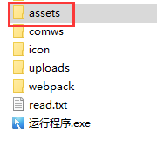

assets文件夹为图片及相关资源的资料包，点击进入

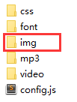

点击进入 -> img文件夹

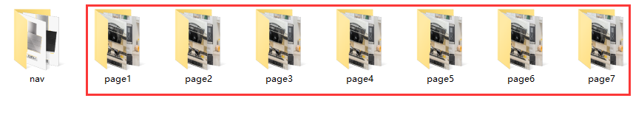

img文件夹里有 7个类型产品的详细图片，选择一个产品资料包进入

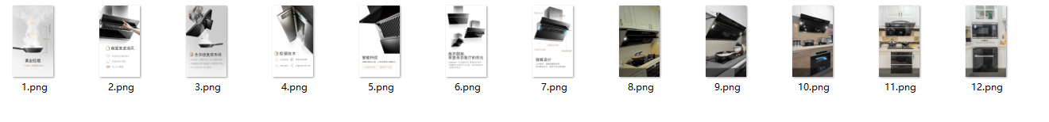

更新相关图片，即可更新多媒体里展示的产品详情图片；

** 更新规则 **

图片尺寸：1080*1920

图片命名：按顺序命名，为1.png 2.png ....

图片格式：png格式

3.2 增加详情页图片的张数

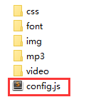

在asset文件夹中，找到config.js文件，用记事本打开此配置文件

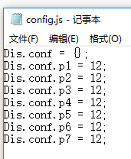

=号后面的数字（12），即为对应这个产品的详情页张数，修改为相应的张数即可。

更改好张数后，更新对应的详情页图片，详见2.1

** 更新注意 **

更新前，为了不会造成不必要的风险，请先将程序整体备份。

1. **界面图片更新**

asset文件包里，除了详情页的图片，还有系统界面的UI图片，更新了这些图片，即可更新互动系统的界面。更新时，请保持图片的格式和大小不变。

** 更新注意 **

更新前，为了不会造成不必要的风险，请先将程序整体备份。

1. **维护服务说明**

系统交付使用后，即进入系统维护阶段。

根据以上维护书内容，用户可自行进行维护。

我方提供线上技术咨询服务和Bug修复。

如需要我方到客户现场参与维护工作 或 系统二次开发的，需要根据工作量的具体情况，收取相应技术维护或开发费用。

--------------------------------------------------

机构：温州市电子信息研究院

技术支持：张伟

联系方式：13806693084

QQ：66964996